Приложение 1
к ПООП-П по профессии
15.01.05 Сварщик (ручной и частично механизированной сварки (наплавки)

Модель компетенций выпускника
15.01.05 Сварщик (ручной и частично механизированной сварки (наплавки)

2022 г.
Пояснительная записка
1. Модель компетенций выпускника (далее – МК) представляет собой совокупность взаимосвязанных между собой общих и профессиональных компетенций, определенных ФГОС СПО, а также требований профессиональных стандартов (далее – ПС) или единых квалификационных справочников при отсутствии ПС и запросов организации-работодателя к квалификации специалиста, которые должны быть сформированы у обучающегося по завершении освоения основной профессиональной образовательной программы Профессионалитета (далее – ОПОП-П).
2. МК разрабатывается для каждой профессии/специальности как результат освоения ОПОП-П, соответствующий требованиям федеральных государственных образовательных стандартов среднего профессионального образования (далее – ФГОС СПО), а также отвечающий запросам организаций, действующих в реальном секторе экономики.
3. МК включает в себя профессиональную и надпрофессиональную части.
4. Профессиональная часть МК представляет собой матрицу профессиональных компетенций выпускника, формируемых при освоении видов деятельности образовательной программы, и трудовых функций действующих профессиональных стандартов. Представлена в таблице 1.
5. Надпрофессиональная часть МК представляет собой интеграцию ОК, заявленных ФГОС СПО, и заявляемых организацией-работодателем обобщенных поведенческих моделей специалиста на рабочем месте (корпоративная культура). Представлена в таблице 2.
6. Краткое описание и характеристика показателей сформированности корпоративных компетенций приведены в таблице 3.
7. МК позволяет конструировать при помощи цифрового конструктора компетенций образовательные программы подготовки квалифицированных специалистов, рабочих и служащих, наиболее востребованных на региональном рынке труда в конкретном секторе экономики под запрос конкретных предприятий.
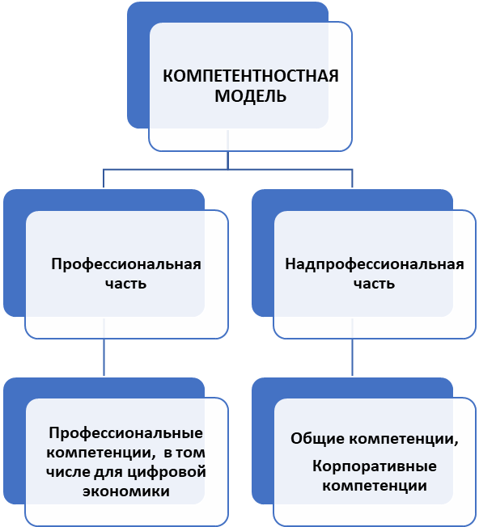
Таблица 1 – Модель компетенций выпускника (профессиональная часть)
ПС 1  40.002 Сварщик |  |  | ФГОС 15.01.05 Сварщик (ручной и частично механизированной сварки (наплавки)
 |  |  | ВД 1  Проведение подготовительных, сборочных операций перед сваркой, зачистка и контроль сварных швов после сварки |  | ВД 2  Ручная дуговая сварка (наплавка, резка) плавящимся покрытым электродом |  | ВД 4  Частично механизированная сварка (наплавка) плавлением
ОТФ А Подготовка, сборка, сварка и зачистка после сварки сварных швов элементов конструкции (изделий, узлов, деталей) | ТФ А/01.01 Проведение подготовительных и сборочных операций перед сваркой и зачистка сварных швов после сварки | ПК 1.1. Читать чертежи средней сложности и сложных сварных металлоконструкций
 |  | ПК 1.2. Использовать конструкторскую, нормативно-техническую и производственно-технологическую документацию по сварке
 |  | ПК 1.3 Проверять оснащенность, работоспособность, исправность и осуществлять настройку оборудования поста для различных способов сварки
 |  | ПК 1.4 Подготавливать и проверять сварочные материалы для различных способов сварки
 |  | ПК 1.5 Выполнять сборку и подготовку элементов конструкции под сварку
 |  | ПК 1.6 Проводить контроль подготовки и сборки элементов конструкции под сварку
 |  | ПК 1.7 Выполнять предварительный, сопутствующий (межслойный) подогрева металла
 |  | ПК 1.8 Зачищать и удалять поверхностные дефекты сварных швов после сварки
 |  | ПК 1.9 Проводить контроль сварных соединений на соответствие геометрическим размерам, требуемым конструкторской и производственно-технологической документации по сварке
 | ТФ А/01.02 Ручная дуговая сварка (наплавка, резка) плавящимся покрытым электродом (РД) простых деталей неответственных конструкций |  |  | ПК 2.1 Выполнять ручную дуговую сварку различных деталей из углеродистых и конструкционных сталей во всех пространственных положениях сварного шва
 |  |  |  | ПК 2.2 Выполнять ручную дуговую сварку различных деталей из цветных металлов и сплавов во всех пространственных положениях сварного шва
 |  |  |  | ПК 2.3 Выполнять ручную дуговую наплавку покрытыми электродами различных деталей
 |  |  |  | ПК 2.4 Выполнять дуговую резку различных деталей
ОТФ В  Сварка (наплавка, резка) сложных и ответственных конструкций (оборудования, изделий, узлов, трубопроводов, деталей) из различных материалов (сталей, чугуна, цветных металлов и сплавов, полимерных материалов) | ТФ В/01.01 Ручная дуговая сварка (наплавка, резка) плавящимся покрытым электродом (РД) сложных и ответственных конструкций (оборудования, изделий, узлов, трубопроводов, деталей) из различных материалов (сталей, чугуна, цветных металлов и сплавов), предназначенных для работы под давлением, под статическими, динамическими и вибрационными нагрузками |  |  |  |  | ПК 4.1 Выполнять частично механизированную сварку плавлением различных деталей из углеродистых и конструкционных сталей во всех пространственных положениях сварного шва
 |  |  |  |  |  | ПК 4.2 Выполнять частично механизированную сварку плавлением различных деталей и конструкций из цветных металлов и сплавов во всех пространственных положениях сварного шва
 |  |  |  |  |  | ПК 4.3 Выполнять частично механизированную наплавку различных деталей

Обозначения:
ПС 1 – Профессиональный стандарт 1 – ПС 2 – Профессиональный стандарт 2 –
ОТФ – обобщенная трудовая функция ТР – трудовая функция
ФГОС – федеральный государственный образовательный стандарт – ВД – вид деятельности ПК – профессиональная
компетенция, в том числе для цифровой экономики.
ТФ ПС1, ТФ ПС2 соответствуют ПК ФГОС по ВД1 –
Таблица 2 – Модель компетенций выпускника (надпрофессиональная часть)
Корпоративные компетенции | Показатель сформированности корпоративных компетенций согласно требованиям предприятия-работодателя (выбирается один из уровней) |  |  | Реализуемые общие компетенции согласно ФГОС СПО
Корпоративные компетенции | 0  Начальный  уровень* | 1  Базовый уровень** | 2  Повышенный уровень*** | Реализуемые общие компетенции согласно ФГОС СПО
Корпоративная компетенция 1  Системное мышление /  Анализ информации и выработка решений | – | + | + | ОК 1, ОК 4
Описание. Эффективно работает с разноплановой информацией: выделяет главное, отсекает второстепенное, систематизирует и анализирует данные, делает верные логичные выводы. Самостоятельно использует современные и достоверные источники получения информации для поиска оптимального решения. Формирует умозаключения на основании целостного представления о ситуации, принимая во внимание комплекс значимых факторов, в том числе неочевидных. Находит и использует возможности, заложенные в ситуации, оценивает риски, продумывает способы их минимизации.
Корпоративная компетенция 2  Планирование и организация деятельности | – | + | + | ОК 2, ОК 3
Описание. Эффективно планирует свою деятельность: декомпозирует задачи на подзадачи, планирует этапы выполнения (по SMART), расставляет приоритеты по принципу важно/срочно, самостоятельно рассчитывает и использует необходимые ресурсы, самостоятельно ориентируется в соотношении (процент) резервов и затрат.
Корпоративная компетенция 3  Ориентация на результат | – | + | + | ОК 2, ОК 3, ОК 4
Описание. Ставит перед собой сложные цели (SMART****), определяет количественные и качественные критерии успеха, формирует четкий образ результата (ключевой показатель эффективности). Сталкиваясь со сложностями и препятствиями, предлагает свои варианты решения и осуществляет их. Выполняет принятые на себя обязательства в срок и в полном объеме. Самостоятельно оценивает результат своей работы, видит достоинства и недостатки (предлагает способы их устранения в будущем), берет на себя ответственность за достигнутые показатели. Находит возможности улучшить полученный результат в дальнейшем.
Корпоративная компетенция 4  Построение отношений / эффективная коммуникация | – | + | + | ОК 6, ОК 7
Описание. Инициативен в установлении новых контактов, выстраивает честные и открытые взаимоотношения. Придерживается установленных правил, поддерживает атмосферу сотрудничества, внимателен к другим, располагает к себе. В трудных ситуациях общения, при возникновении разногласий, сохраняет спокойствие и выдержку, стремится контролировать собственные эмоциональные проявления. Четко и ясно формулирует свое мнение. Логично выстраивает последовательность изложения, обосновывает свою позицию.
Корпоративная компетенция 5  Открытость новому | – | + | + | ОК 5, ОК 8
Описание. Открыт новому, позитивно относится к изменениям, быстро адаптируется в незнакомой ситуации. С интересом относится к сложным задачам, стремится получить новый опыт в разных областях, легко обучается. Эффективен в ситуации изменений, быстро переключается с одного вида деятельности на другой, корректирует свои действия с учетом новых обстоятельств. Способен быстро схватывать суть, перенимать успешный опыт других, обогащать свое видение за счет альтернативных точек зрения.

Обозначения:
– определяется работодателем
– определяется федеральным государственным образовательным стандартом

Таблица 3 – Показатель сформированности корпоративных компетенций
Описание | Уровень развития
Выпускник демонстрирует большинство позитивных индикаторов компетенции. Уровень развития компетенции позволяет выпускнику достигать результатов во всех базовых рабочих ситуациях и в части сложных, нестандартных ситуаций. | 2  Повышенный  уровень***
Выпускник демонстрирует в равной степени как позитивные, так и негативные индикаторы компетенции. Уровень развития компетенции позволяет выпускнику достигать результатов только в простых, хорошо знакомых рабочих ситуациях. При усложнении задачи, столкновении с нестандартной ситуацией выпускник значительно снижает свою эффективность. | 1  Базовый  уровень**
Выпускник демонстрирует в большей степени негативные индикаторы компетенции. Уровень развития компетенции не позволяет выпускнику достигать результатов даже в хорошо знакомых рабочих ситуациях. | 0  Начальный  уровень*

